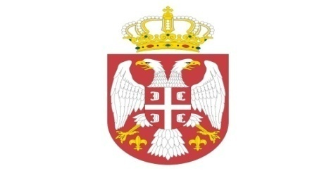
Р Е П У Б Л И К А С Р Б И Ј А
МИНИСТАРСТВО ОДБРАНЕ
УПРАВА ЗА ВОЈНО ЗДРАВСТВО
Бр. 4733-22
22.11.2019.

На основу члана 63. став 2. и 3. Закона о јавним набавкама ("Службени гласник РС" бр. 124/12, 14/2015 и 68/15),

МИНИСТАРСТВО ОДБРАНЕ
Управа за војно здравство

Доставља одговор на питање заинтересованoг лица

У отвореном поступку јавне набавке добара, Производи од хартије, компресе, врећице и омоти за стерилизацију, са укупно 36 партија, ОРН: 33198000, 33198100, 33198200, редни бр. 39/2019 УВЗ, заинтересовано лице је поставило следећа питања:

Партија 18: „Navlaka za operacioni mikroskop ZEISS PENTERO, navlaka za objektov sa zaštitnim staklom/plastikom promera 65mm, sterilna ‟

Молимо вас за додатно појашњење да ли бисте као доказ стандарда ЕN 1041 прихватили Декларацију о усклађености и Сертификат о усклађености са директивама 93/42/ЕЕС, обзиром да је стандард ЕN 1041 који специфицира захтеве за информације које испоручује произвођач медицинских средстава већ регулисан и обухваћен Директивом 93/42/ ЕЕС?

Одговор:
За партију 18: Захтевани стандард мора да буде наведен у неком од захтеваних докумената
( каталог, декларација о конформитету или неки други документ произвођача).

ЗБД НАЧЕЛНИК
бригадни генерал
др сци. мед. Угљеша Јовичић
Достављено:
-уз омот предмета
Објављено:
-на Порталу Управе за јавне набавке
-на интернет страници МО РС

